МИНИСТЕРСТВО ОБРАЗОВАНИЯ И НАУКИ РОССИЙСКОЙ ФЕДЕРАЦИИ

Федеральное государственное автономное образовательное учреждение высшего профессионального образования

«Санкт-Петербургский политехнический университет Петра Великого»

(ФГАОУ ВО «СПБПУ»)

Лабораторная работа №1

на тему: **Проектирование графического интерфейса пользователя**

Для специальности: 09.02.07 Информационные системы и программирование

Выполнила студентка группы 22919\9

Чистякова Карина Сергеевна

Проверил преподаватель:

Иванова Дарья Васильевна

Санкт-Петербург

2024

**Лабораторная работа №1**

**Проектирование графического интерфейса пользователя**

Цель работы

Познакомиться с основными элементами управления (виджетами) и приобрести навыки проектирования графического интерфейса пользователя.

Ход работы:

1. Составить **список функционала** и **проранжировать** в соответствии с принципом простоты.
2. Купить/продать вещь
3. Просмотр каталогов для покупки вещи
4. Просмотр вещей, которые ищет сам секонд-хенд для покупки
5. Авторизироваться или войти
6. Читать статьи, обмениваться комментариями
7. Писать статьи
8. Участвовать в конкурсах
9. Проходить тесты (на типаж внешности и т.д.)
10. Связаться с поддержкой
11. Сделать пожертвование
12. Прописать один сценарий работы с будущей программой до разветвления для принятия пользователем решения для следующего шага **(принцип видимости).**

Пользователь заходит на страницу с расширенной информацией о вещи и он может захотеть:

1. Заполнить анкету о своих предпочтениях
2. Вернуться к каталогу
3. Сделать сортировку в каталогах
4. Совершить поиск нужной вещи
5. Закинуть вещь в «Отложенные»
6. Закинуть вещь в «Корзину»
7. Составить набор из вещей
8. Настроить сайт под себя
9. Поделиться товаром
10. Сделать пожертвование

Вывод: данные функции должны быть помещены на один макет.

1. Создать карту навигации для выбранной системы (можно в Visio). При её разработке учесть принципы, использованные в п.1,2. На карте в зависимости от специфики системы выделить страницы, доступные различным пользователям в зависимости от роли, описать условия перехода с других страниц (при необходимости). ВНИМАНИЕ! Один блок в схеме = одна страница! Кнопки и условия перехода, если нужны, оформить другим способом.



1. Используя графический редактор на выбор, создать макеты графического интерфейса пользователя (не менее 3 макетов). В предлагаемых системах: Pencil - http://pencil.evolus.vn/ , Moqups - https://moqups.com/ , Visio, Figma, CSS

Макет главной страницы:

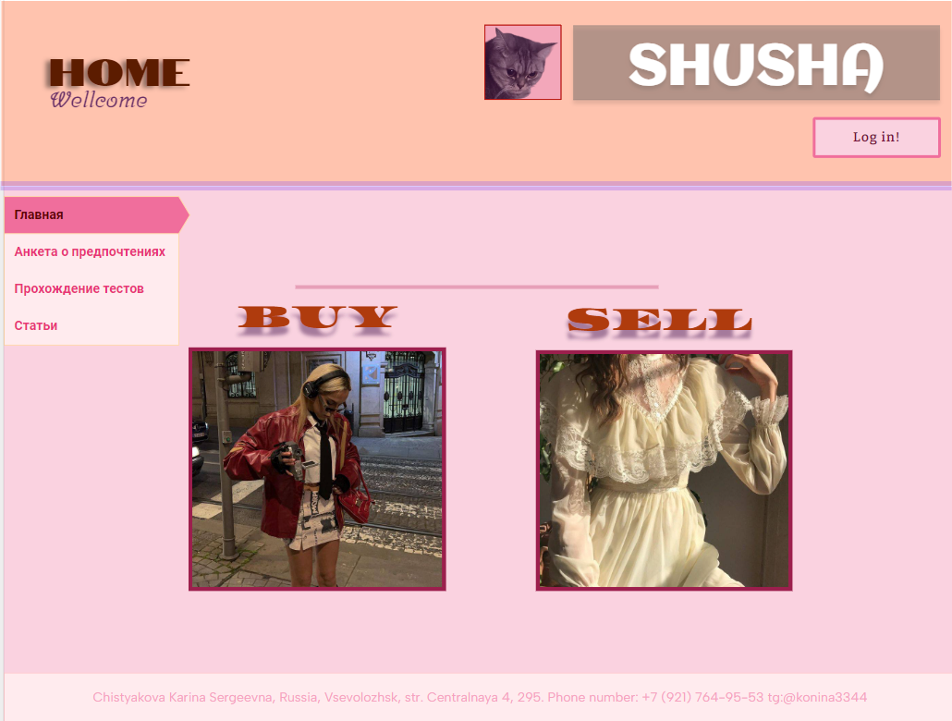

Макет страницы с выбором каталогов:

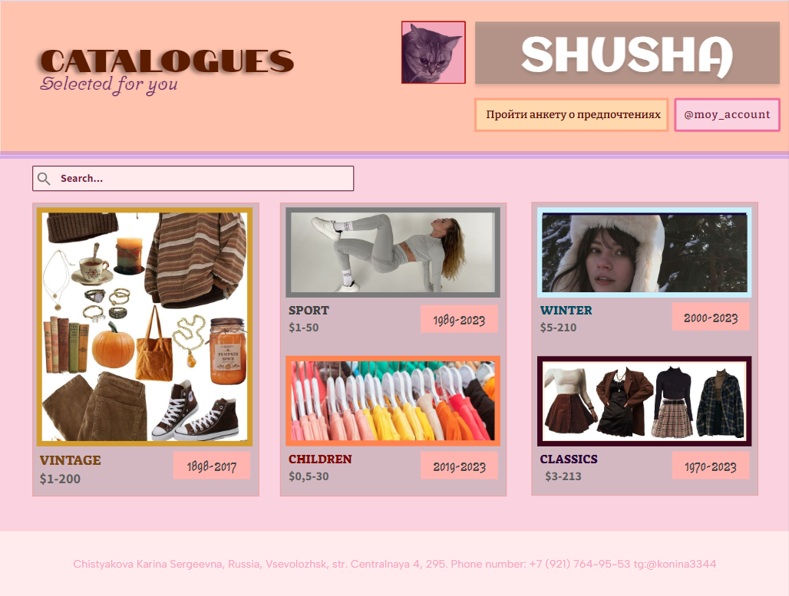

Макет страницы вещи в расширенном режиме:

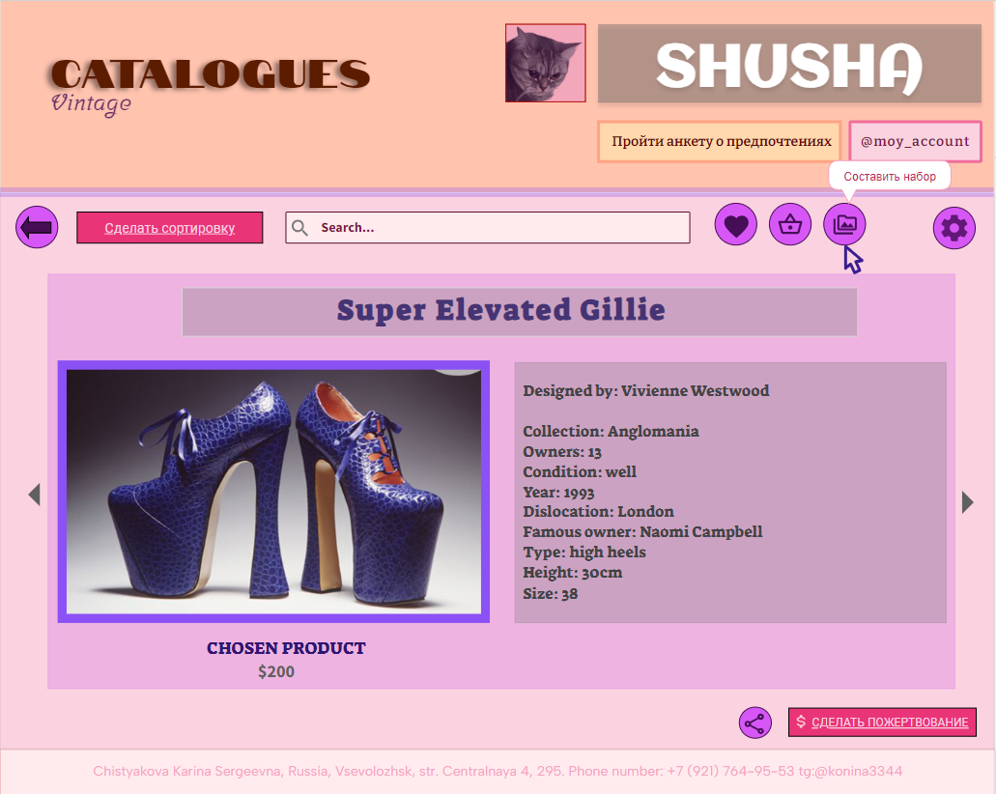

1. В макетах использовать ещё не меньше одного принципа удобного пользовательского интерфейса.
2. Для разработанных макетов, подготовить их текстовое описание в следующем виде. Для лучшего понимания, каждому макету лучше делать отдельную таблицу:

Таблица 1 (Главная страница)

|  |  |  |  |  |
| --- | --- | --- | --- | --- |
| **Название поля** | **Тип** | **Условия видимости** | **Условия доступности** | **Описание** |
|  | Ссылка | Виден всем | Доступен всем | Ссылка на страницу входа и регистрации |
|  | Ссылка | Виден всем | Доступен всем | Ссылка на другую страницу сайта |
|  | Ссылка | Виден всем | Доступен авторизированным пользователям | Ссылка на другую страницу сайта |
|  | Ссылка | Виден всем | Доступен всем | Ссылка на другую страницу сайта |
|  | Ссылка | Виден всем | Доступен всем | Ссылка на другую страницу сайта |
|  | Ссылка | Виден всем | Доступен всем | Ссылка на другую страницу сайта |

Таблица 2 (Страница с выбором каталогов)

|  |  |  |  |  |
| --- | --- | --- | --- | --- |
| **Название поля** | **Тип** | **Условия видимости** | **Условия доступности** | **Описание** |
|  | Ссылка | Виден всем | Доступен всем | Ссылка на главную страницу сайта |
|  | Ссылка | Виден всем | Доступен авторизированным пользователям | Ссылка на главную страницу сайта |
|  | Поле для ввода | Виден всем | Доступен всем | Поиск нужной вещи/каталога |
|  | Ссылка | Виден всем | Доступен авторизированным пользователям | Ссылка на главную страницу сайта |

Таблица 3 (вещь в расширенном режиме)

|  |  |  |  |  |
| --- | --- | --- | --- | --- |
| **Название поля** | **Тип** | **Условия видимости** | **Условия доступности** | **Описание** |
|  | Ссылка | Виден всем | Доступен авторизированным пользователям | Ссылка на другую страницу сайта |
|  | Ссылка | Виден всем | Доступен всем | Ссылка на другую страницу сайта |
|  | Поле для ввода | Виден всем | Доступен всем | Поиск нужной вещи/каталога |
|  | Ссылка | Виден всем | Доступен всем | Ссылка страницу с каталогом |
|  | Кнопка | Виден всем | Доступен авторизированным пользователям | Кнопка для выбора параметров искомых вещей |
|  | Ссылка | Виден всем | Доступен авторизированным пользователям | Ссылка на прошлую страницу сайта |
|  | Ссылка | Виден всем | Доступен авторизированным пользователям | Ссылка на прошлую страницу сайта |
|  | Ссылка | Виден всем | Доступен авторизированным пользователям | Ссылка на прошлую страницу сайта |
|  | Ссылка | Виден всем | Доступен всем | Ссылка на другую страницу сайта |
|  | Кнопка | Виден всем | Доступен всем | Переход к прошлой вещи из каталога |
|  | Кнопка | Виден всем | Доступен всем | Переход к следующей вещи из каталога |
|  | Кнопка | Виден всем | Доступен всем | Пересылка данного сайта другим пользователям |
|  | Ссылка | Виден всем | Доступен всем | Ссылка на другую страницу сайта |

1. Назвать три принципа удобного GUI, которые были использованы при создании макетов. Обосновать (привести доказательства).
2. **Принцип простоты.** Данный принцип реализован на странице «Главная». Основные и самые большие кнопки – «Продать» и «Купить». Они уже отсылают к более сложному функционалу. Самая последняя операция в ранжированном списке – «Сделать пожертвование». Путь к ней происходит так: Выбор каталогов – Каталог – Вещь в расширенном режиме.
3. **Принцип видимости.** На экранной форме «Вещь в расширенном режиме» функции, отображенные в сценарии, были помещены на один макет.
4. **Принцип структуризации.** На экранной форме «Вещь в расширенном режиме» ссылки на страницы с функцией откладывания вещи («Отложенные», «Корзина» и «Составить набор») визуально похожи и находятся рядом.

Вывод

В ходе выполнения лабораторной работы я познакомилась с основными элементами управления (виджетами) и приобрела навыки проектирования графического интерфейса пользователя.